Manual de instalação

Índice

Introdução.....................................................................................................................................2

Requisitos......................................................................................................................................2

Precauções....................................................................................................................................2

Sensor............................................................................................................................................3

Localização....................................................................................................................................4

Conexão com o sistema.................................................................................................................4

Introdução

Nossa empresa preza pela agilidade de atendimento, assim como um suporte de qualidade para manter o cliente sempre seguro de estar protegido de casualidades. Ao seguir os passos corretos de instalação, bem como os requisitos e precauções, você garante ao cliente uma excelência no funcionamento do produto, além de manter uma boa reputação para a empresa. Contamos com um bom atendimento, pois é o momento de maior necessidade do cliente, fazendo com que ele perceba a segurança que transparecemos, e se sinta confortável para continuar utilizando de nossos serviços. Obrigado por manter o padrão de qualidade Synergy!

Requisitos

* Computador/notebook para realizar a conexão com o sensor;
* Conexão com a internet;
* Área disponível para a instalação/manutenção;
* Escada para acessar o local de instalação do sensor;
* Materiais e aparelhos de segurança apropriados;

Precauções

* Não instalar em local úmido ou próximo a temperaturas extremas;
* Instalar em local seguro, para que não ocorram impactos ou pancadas;
* Verificar se o local mantém boa visualização do ambiente, para que o sensor funcione corretamente;

Sensor

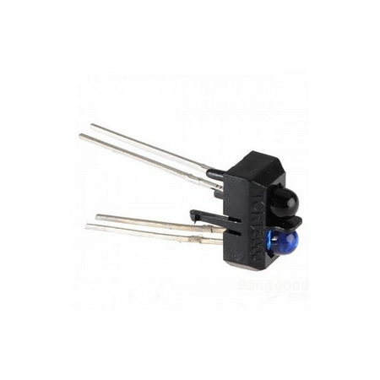

Trabalhamos atualmente com o TCRT5000, um sensor óptico reflexivo para verificar a movimentação de um local, ele atua utilizando medidas de 0 e 1 para verificar se há transição de pessoas por uma região. Assim, é possível analisar o fluxo de pessoas de um determinado local, e verificar possíveis problemas de congestionamento de locais, onde o cliente será contactado com uma notificação de fluxo, podendo ter uma resposta mais rápida para reverter o problema.

Com a protoboard na horizontal, conectar o sensor (com a parte azul virada para você). Conecte um jumper na entrada de tensão (5V) do arduíno, e conecte outro jumper no GND. (Utilizar fios macho – macho e resistores para realizar as conexões). Faça de forma que consiga conectar os dois lados da protoboard com alimentação e aterramento.

OBS: O filamento que cada jumper do sensor de bloqueio está é conectado, ou seja, não importa onde colocar o fio, contanto que esteja no filamento correto.

Abrir o programa Arduíno.

Verificar se a porta em que o arduíno está conectada está sendo reconhecida

Ferramenta>porta.

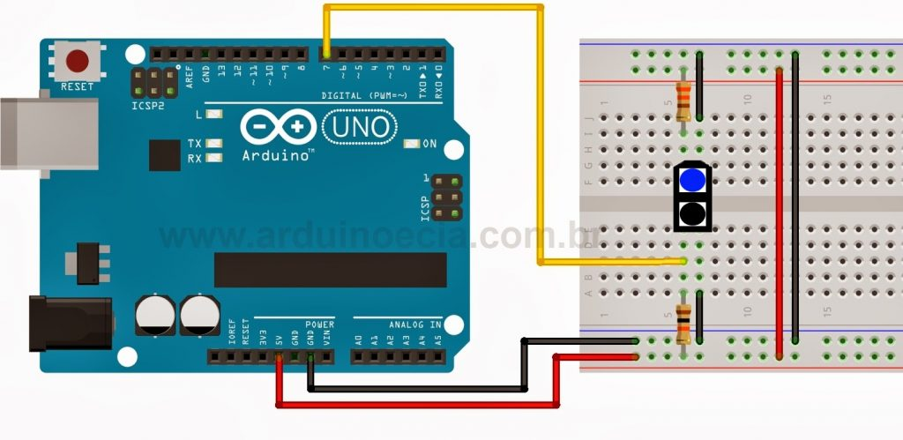

Localização

Realizar a instalação do sensor em pontos estratégicos, para uma avaliação precisa, os pontos devem ser estudados durante a contratação do serviço.

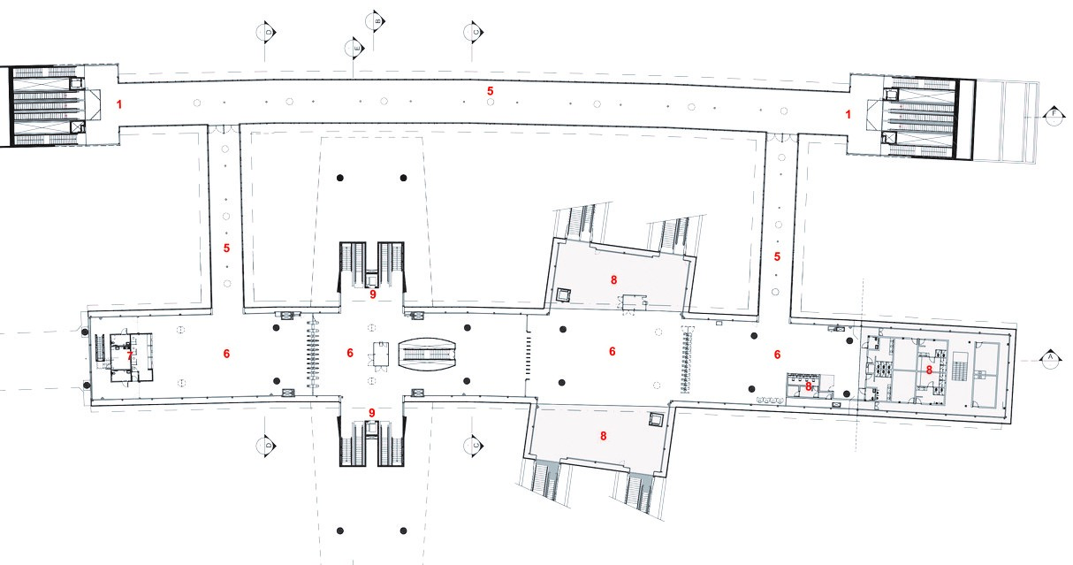

Bons exemplos de pontos estratégicos para a instalação de sensores

Conexão com o sistema

Passo 1 – Configurar o arduíno com o sensor. Utilize o código abaixo:

int objeto = 0;

void setup()

{pinMode (7, INPUT);

Serial.begin(9600);}

void loop()

{objeto = digitalRead(7);

if (objeto == 0)

{Serial.println(1); }

else

{Serial.println(0); }

delay(1000); }

Passo 2 – Instalar o sensor no lugar designado, ligar para o suporte para realizar a configuração do sensor (informar o local instalado e descrição);

Passo 3 – Solicitar a instalação de um novo sensor no banco de dados;

Passo 4 – Verificar se a conexão foi estabelecida corretamente.